Prosedur Operasional Musrenbang Forum SKPD - Anggaran Non Kegiatan

Fungsi
Pengisian formulir Musrenbang Forum SKPD - Anggaran Non Kegiatan adalah dengan memasukkan data usulan anggaran non kegiatan atau rekening belanja tidak langsung satker pada musrenbang forum SKPD.

Pelaku Operasional
No. | Pelaku | Fungsi
1 | Operator Musrenbang Forum SKPD | Melakukan input data usulan anggaran non kegiatan satker pada Musrenbang Forum SKPD.

Prasyarat Kondisional
- Tersedianya data Standar Pengkodean seperti Kode Rekening Belanja Tidak Langsung (sudah di set-up di sistem).
- Tersedianya data usulan anggaran non kegiatan satker pada Forum SKPD.

Proses Operasional
Berikut adalah prosedur operasional penggunaan aplikasi SIMRAL dalam proses input data anggaran non kegiatan Musrenbang Forum SKPD:
- Masuk ke aplikasi;
- Pilih Musrenbang > Form > Forum SKPD > Belanja Tdk Langsung, maka akan tampil semua uraian rekening belanja tidak langsung beserta anggaran yang diusulkan pada Musrenbang Forum SKPD. Tampilan aplikasi adalah sebagai berikut: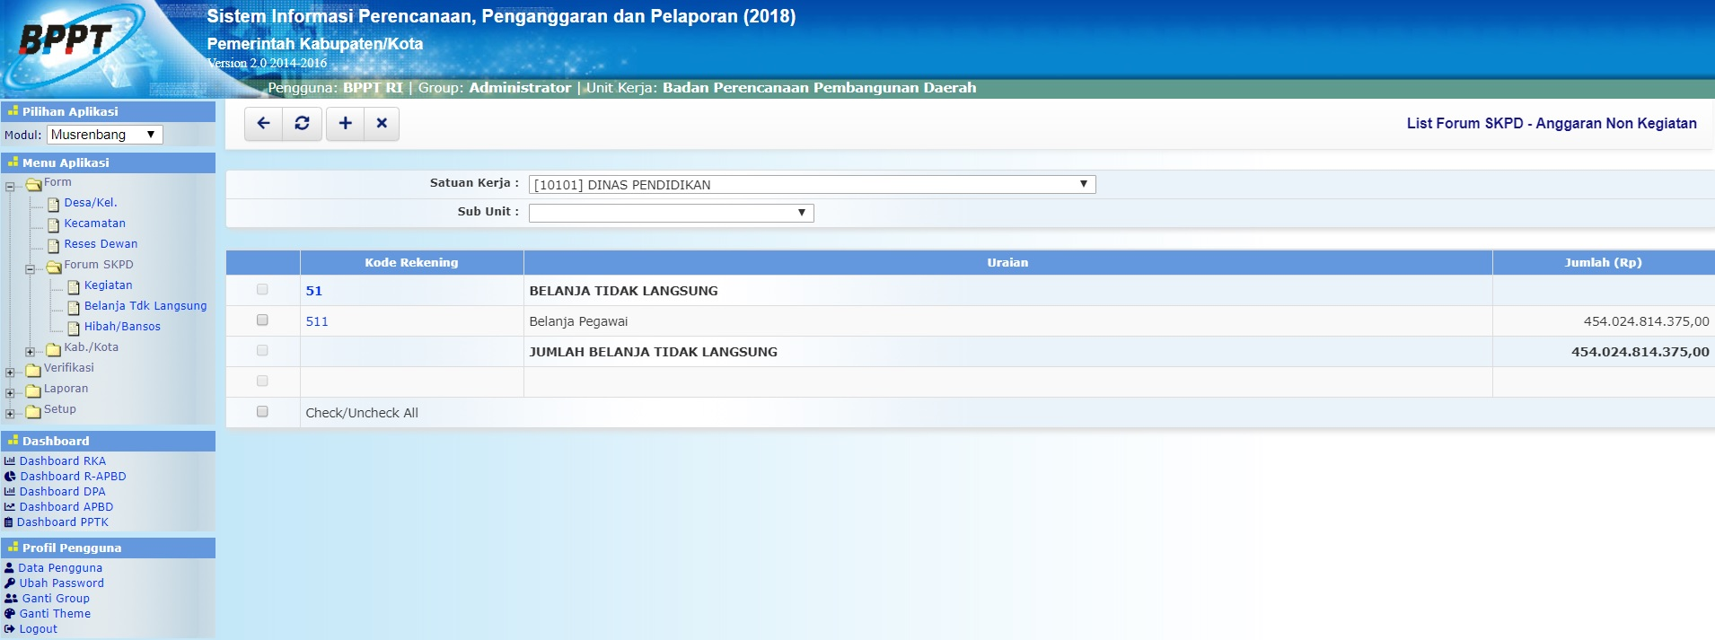
- Klik tombol untuk memasukkan data anggaran non kegiatan Forum SKPD, maka akan ditampilkan Halaman Input Forum SKPD - Anggaran Non Kegiatan sebagai berikut: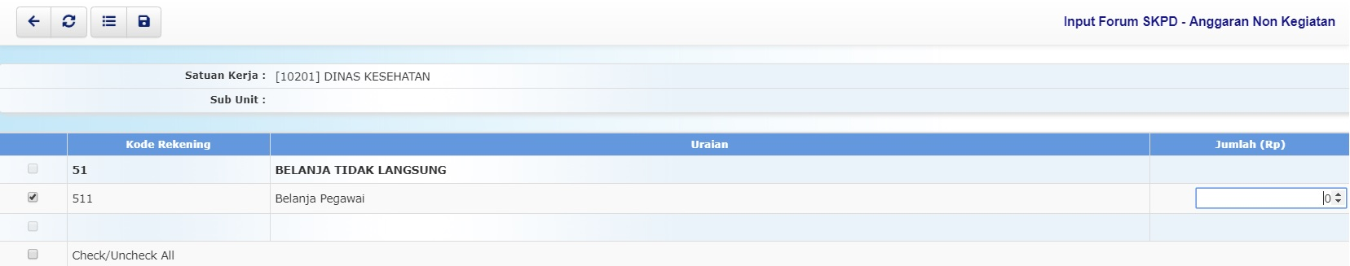
- Pilihan Satuan Kerja dipilih dengan satuan kerja (SKPD) terkait.
- Pilihan Sub Unit dipilih dengan sub unit dari satuan kerja jika ada.
- Memberi tanda centang () pada Uraian Rekening Belanja Tidak Langsung yang akan diisi.
- Kolom Jumlah diisi dengan jumlah usulan anggaran Belanja Tidak Langsung.
- Tekan tombol untuk menyimpan data usulan anggaran non kegiatan.

